Varkenshaas met cajunkruiden

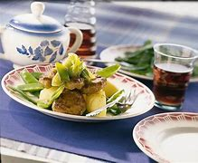

Ingrediënten 2 personen:
250 g varkenshaas,
1 eetl. cajunkruiden,
2 bosjes lente-ui, 40 g boter,
1 tl. basterdsuiker,
1 tl. bloem,
vleesbouillontablet,
1 eetl. azijn

Bereidingswijze:
1. Snijd de varkenshaasjes in plakken van 1 cm dikte.
2. Wrijf het vlees in met cajunkruiden (houd 1 tl. apart) en laat het geheel even trekken.
3. Snijd de lente-uitjes (ook het groen) in schuine stukjes van ca. 2 cm.
4. Verhit 20 g boter in een ruime koekenpan en bak hierin de lente-ui met de suiker op een hoog vuur al roerende goudbruin.
5. Roer de bloem en 1 tl. cajunkruiden erdoor en vervolgens 2 dl water, ? bouillontablet en de azijn. Laat de lente-uisaus op een matig vuur 5 minuten koken.
6. Verhit de rest van de boter in een koekenpan met antiaanbaklaag en bak hierin de plakjes varkenshaas om en om bruin. Leg ze in de saus en laat het geheel nog 2 minuten pruttelen.

